附件2：报名人员主要信息登记二维码

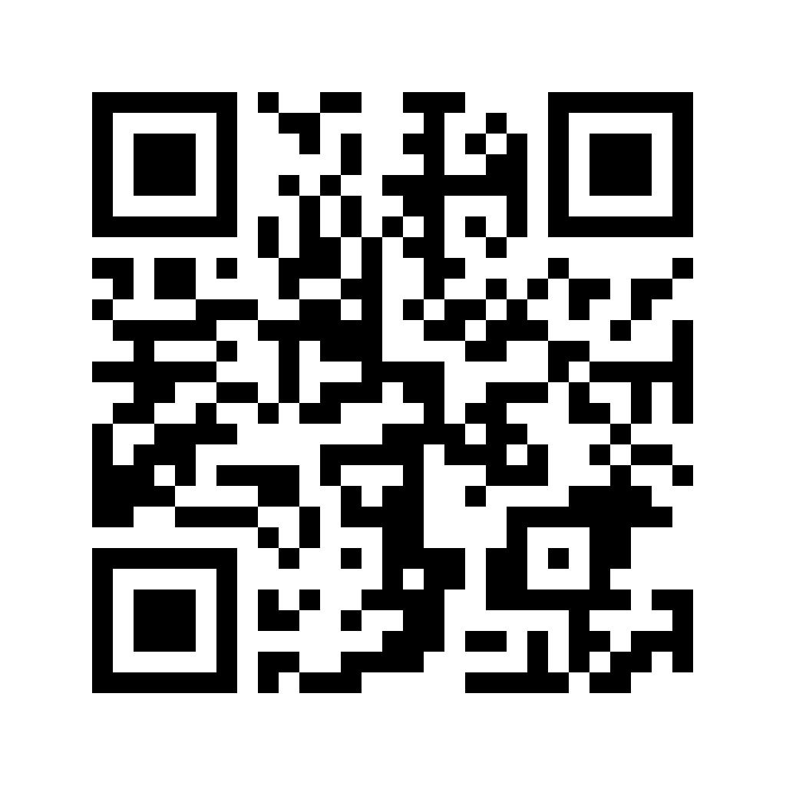**备注:请扫描二维码按要求填写**